7.3.5 Werkblad
poëzie in de klas
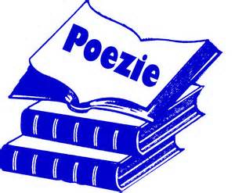

Maak hieronder een schets voor een poëzieles voor één van je klassen. Denk aan punten als: welke gedichten – doelgroep – leerdoel – aanpak – aanvullend materiaal (zoals illustraties, geluid, filmpjes e.d.)?

Tot slot: Wat hoop je dat er gebeurt in die les? Wanneer ben je tevreden over je les?

